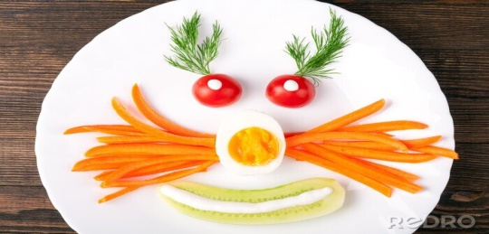
JADŁOSPIS
PONIEDZIAŁEK
13.04.2026
Rosół z makaronem( marchew, seler, pietruszka,makaron,)1,9

Pancakes z pudrem cukrem( mąka pszenna, jajka)/1,3,
Kompot z jabłek
WTOREK
14.04.2026
Ziemniaki filet z kurczaka w sosie( mąka pszenna, olej rzepakowy ,filet z kurczaka)/1,6
Buraczki
Kompot z jabłek
ŚRODA
15.04.2026
Ziemniaki kotlet mielony(masło, mleko, mięso wieprzowe, olej rzepakowy)/3,6,7

Surówka z kapusty pekińskiej, papryka, pomidorki koktajlowe, ogórek zielony, słonecznik prażony
Kompot z jabłek
CZWARTEK
16.04.2026
Łazanki( kapusta kiszona, makaron, kiełbasa, boczek wędzony, mięso wieprzowe)1,6
Mus owocowy
Kompot z jabłek
PIĄTEK
17.04.2026
Zupa ogórkowa( ziemniaki, ogórki kiszone ,marchew, seler, pietruszka, śmietana)/1,3,9
Ziemniaki filet rybny z pieca(masło, śmietana ,marchew, filet rybny, mleko, olej rzepakowy)/1,4,7,
Kompot
Do przygotowania posiłków używane są przyprawy:
oregano, pieprz, bazylia, majeranek,
mogą zawierać śladowe ilości glutenu, mleka, jaj, soi,

